**Điều khiển máy tính từ xa bằng Chrome Remote Desktop**

Hiện nay nhu cầu điền khiển từ xa để phục vụ công tác hỗ trợ khách hàng cũng như người dùng trong đơn vị là rất lớn, thường thì người quản trị hệ thống hay sử dụng các phần mềm điều khiển từ xa như Teamview, Ultraview…tuy nhiên các phần mềm này cho dùng miễn phí thường không an toàn, có tiềm ẩn nhiều rủi ro có thể làm lộ lọt thông tin khi người dùng cài đặt vào máy tính.

Vậy làm thế nào để có 1 phần mềm vừa miễn phí vừa đảm bảo an toàn, tốc độ truy cập nhanh, chúng ta cùng nhau tìm hiểu nhé.

Google chrome được biết đến là một trình duyệt được hầu hết người dùng cuối đều sử dụng, phần mềm này có tốc độ tải các website nhanh, nhẹ,…ngoài tính năng là trình duyệt ra Google đã phát triển thêm gói tiện ích điều khiển máy tính từ xa (chrome remote desktop) cho phép cài đặt vào máy tính của người dùng để thực hiện điều khiển một máy tính từ xa. Dưới đây là hướng dẫn cài đặt tiện ích trên hệ điều hành phổ biến nhất hiện nay là Windows.

1. **Cài đặt trên hệ điều hành Windows**
   1. ***Cài đặt tiện ích chrome remote desktop. Các bước thực hiện như sau:***

B1. Truy cập vào địa chỉ: <https://remotedesktop.google.com/>

B2. Bấm chọn Remote Support số (1) chọn vào số (2) để tải file: chromeremotedesktophost.msi về máy tính

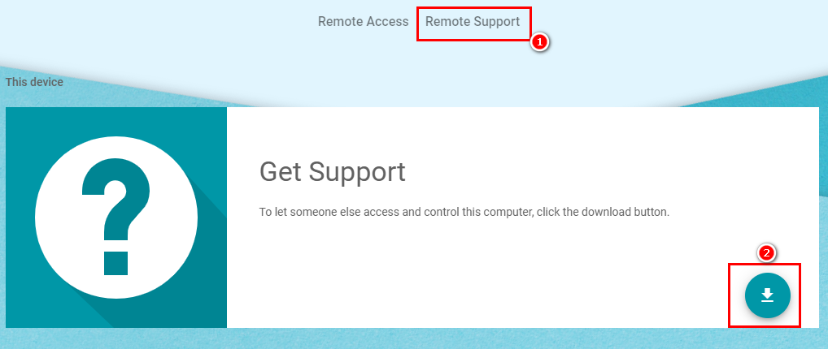

*Hình 1. Tải file cài đặt Chrome remote desktop*

B3. Sau khi tải về máy tính, mở file này để cài đặt, bấm YES để tiếp tục cài đặt

* 1. ***Cách lấy mã code để phục vụ cho việc điều khiển từ xa.***

Để điều khiển được máy tính từ xa bắt buộc trên máy tính đó cũng phải cài tiện ích chrome remote desktop và người dùng phải cung cấp mã code của tiện ích cho người cần remote để thực hiện kết nối.

B1. Mở tiện ích chrome remote desktop sau khi cài đặt thành công bằng cách mở trình duyệt chrome gõ <https://remotedesktop.google.com/support>

B2. Bấm chọn Remote Support số (1) và chọn **Generate Code** số (2) để lấy mã code (nếu bạn muốn cho ai đó remote vào máy tính của mình thì cung cấp mã code này cho người đó).

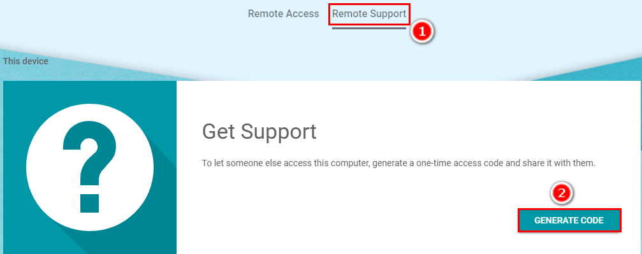

*Hình 2. Lấy mã core của tiện ích chrome remote desktop*

B3. Mã core được sinh ra ngẫu nhiên và có hạn sử dụng trong vòng 4 phút, nếu qua thời gian này sẽ tự động sinh ra một mã khác. Vì vậy khi ai đó muốn remote vào máy tính của mình thì thực hiện bước lấy mã code và cung cấp ngay cho người cần remote. Ví dụ mã code tại thời điểm này là: 189315731704

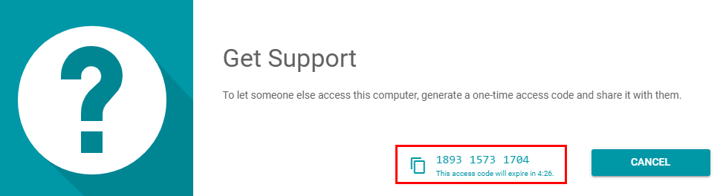

*Hình 3. Mã core tại thời điểm yêu cầu, sau 4 phút mã này không có hiệu lực*

* 1. ***Các bước điều khiển một máy tính từ xa***

B1. Mở tiện ích chrome remote desktop bằng cách vào địa chỉ <https://remotedesktop.google.com/support>

B2. Chọn **Remote support**

B3. Yêu cầu máy tính từ xa gửi mã code

B4. Nhập mã code vào ô **Give Support**

B5. Bấm **Connect** để thực hiện kết nối

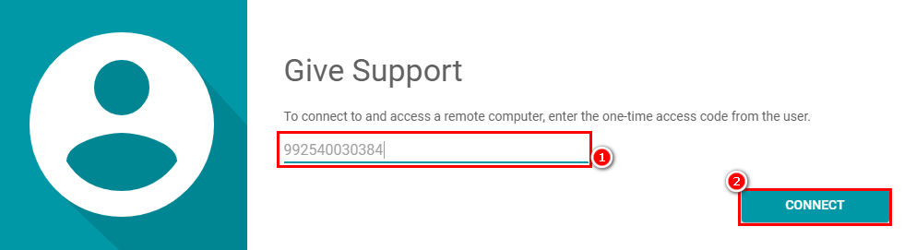

*Hình 4. Nhập mã code của máy tính từ xa và thực hiện kết nối*

B6. Khi bạn bấm connect máy tính ở đầu xa sẽ nhận được thông báo yêu cầu bạn chia sẻ màn hình desktop, bạn thực hiện vào nút **Share**. Nếu không muốn chia sẻ màn hình thì bấm vào **Stop Share**

* 1. ***Kết quả sau khi thực hiện kết nối***

Kết nối thành công

*Hình 5. Kết nối vào máy tính từ xa thành công*

Bằng tiện ích này người dùng có thể hoàn toàn yên tâm khi sử dụng cho các kết nối từ xa an toàn và thuận tiện hơn. Chỉ cần máy tính ở xa cài đặt tiện ích **Chrome Remote Desktop** và bật chế độ cho phép remote là chúng ta có thể điều khiển máy tính của mình bất cứ lúc nào.